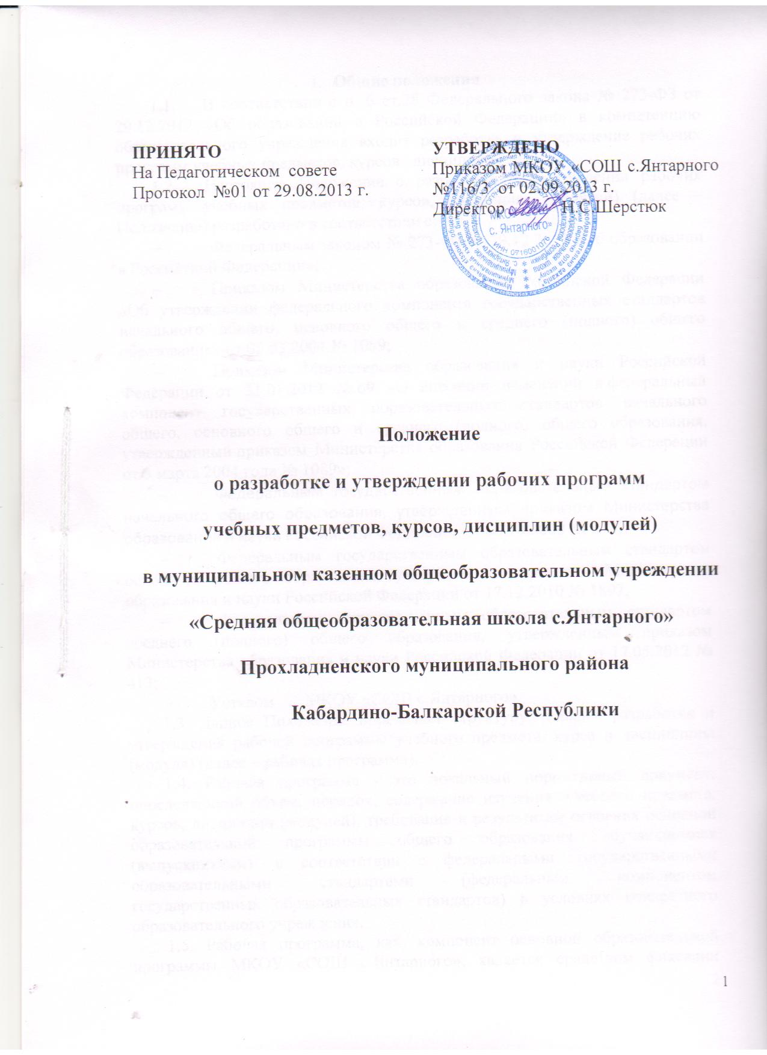
- Общие положения
  - В соответствии с п. 6 ст.28 Федерального закона № 273-ФЗ от 29.12.2012 «Об образовании в Российской Федерации» в компетенцию образовательного учреждения входит разработка и утверждение рабочих программ учебных предметов, курсов дисциплин.
  - Настоящее Положение о разработке и утверждении рабочих программ учебных предметов, курсов, дисциплин (модулей) (далее – Положение) разработано в соответствии с:
- Федеральным законом № 273-ФЗ от 29.12.2012 «Об образовании в Российской Федерации»;
- Приказом Министерства образования Российской Федерации «Об утверждении федерального компонента государственных стандартов начального общего, основного общего и среднего (полного) общего образования» от 05.03.2004 № 1089;
- Приказом Министерства образования и науки Российской Федерации от 31.01.2012 № 69 «О внесении изменений в федеральный компонент государственных образовательных стандартов начального общего, основного общего и среднего (полного) общего образования, утвержденный приказом Министерства образования Российской Федерации от 5 марта 2004 года № 1089»;
- Федеральным государственным образовательным стандартом начального общего образования, утвержденным приказом Министерства образования и науки Российской Федерации от 06.10.2009 № 373;
- Федеральным государственным образовательным стандартом основного общего образования, утвержденным приказом Министерства образования и науки Российской Федерации от 17.12.2010 № 1897;
- Федеральным государственным образовательным стандартом среднего (полного) общего образования, утвержденным приказом Министерства образования и науки Российской Федерации от 17.05.2012 № 413;
- Уставом МКОУ «СОШ с.Янтарного».
1.3. Данное Положение определяет структуру, порядок разработки и утверждения рабочей программы учебного предмета, курса и дисциплины (модуля) (далее – рабочая программа).
1.4. Рабочая программа - это локальный нормативный документ, определяющий объем, порядок, содержание изучения учебного предмета, курсов, дисциплин (модулей), требования к результатам освоения основной образовательной программы общего образования обучающимися (выпускниками) в соответствии с федеральными государственными образовательными стандартами (федеральным компонентом государственных образовательных стандартов) в условиях конкретного образовательного учреждения.
1.5. Рабочая программа, как компонент основной образовательной программы МКОУ «СОШ с.Янтарного», является средством фиксации содержания образования, планируемых результатов, системы оценки на уровне учебных предметов, предусмотренных учебным планом образовательного учреждения.
1.6. К рабочим программам относятся: программы по учебным предметам, модулям; программы курсов по выбору; программы практикумов.
1.7. Цель рабочей программы – создание условий для планирования, организации и управления образовательным процессом по определенной учебной дисциплине (образовательной области).
1.8. Задачи рабочей программы:
- дать представление о практической реализации ФГОС (ФКГОС) при изучении конкретного учебного предмета, курса, дисциплины (модуля);
- конкретно определить содержание, объем, порядок изучения учебного предмета, курса, дисциплины (модуля), с учетом целей, задач и особенностей учебно-воспитательного процесса и контингента обучающихся лицея.
1.9. Рабочая программа учителя разрабатывается на основе:
- требований федерального государственного образовательного стандарта общего образования (федерального компонента государственных образовательных стандартов);
- примерной основной образовательной программы соответствующей ступени обучения;
- санитарно-эпидемиологических требований к условиям и организации обучения в ОУ, утвержденных постановлением Главного государственного санитарного врача РФ от 29.12.2010 № 189;
- учебного МКОУ «СОШ с.Янтарного» (федерального и регионального компонента, компонента ОУ);
- основной образовательной программы МКОУ «СОШ с.Янтарного»;
- примерной образовательной программы по учебному предмету, курсу, дисциплине (модулю);
- учебно-методического комплекса.
1.10. Рабочая программа выполняет следующие функции:
- целеполагания – поставленные цели определяют все основные компоненты учебного предмета, дисциплины (модуля) - курса;
- информационную – рабочая программа представляет информацию общего характера о курсе;
- оперативного изменения курса – структуризация материала курса на основе выделенных целей обеспечивает возможность внесения изменений в курс непосредственно в процессе обучения без утраты целостности последнего;
- прогностическую – рабочая программа задает предполагаемый конечный результат обучения;
- контрольно-диагностическую – рабочая программа включает средства проверки степени достижения обучающимся заявленных целей курса;
- оценочную – рабочая программа содержит в концентрированной форме всю информацию о курсе, которая может быть использована для его предварительной оценки, что важно для оценки образовательной программы и прогнозирования качества образования.
1.11. Рабочая программа раскрывает:
- роль и значение соответствующего учебного предмета, курса, дисциплины (модуля) в реализации ФГОС (ФКГОС);
- важнейшие мировоззренческие идеи и категории, подлежащие усвоению на конкретной содержательной основе (обязательный минимум содержания образования);
- объем и содержание умений и навыков, которыми должны овладеть учащиеся (требования к уровню подготовки учащихся);
- объем и содержание универсальных учебных действий, которыми должны овладеть учащиеся в ходе изучения данного учебного предмета, курса, дисциплины (модуля);
- объем и содержание ключевых компетентностей, формирование которых обеспечивает данный учебный предмет, курс, дисциплина (модуль);
- основные формы творческой деятельности, необходимые для успешной работы будущего выпускника,
- характер учебно-познавательных проблем и задач, способствующих формированию компетентностей выпускника.
1.12. Рабочая программа учитывает:
- целевые ориентиры и ценностные основания современного российского образования;
- целевые ориентиры, ценности, особенности, направления развития «СОШ с.Янтарного» (далее - школа);
- состояние здоровья учащихся класса;
- уровень способностей обучаемых детей и качество их учебных достижений;
- возможности педагога;
- состояние учебно-методического и материально-технического обеспечения лицея;
1.13. Содержание и реализация рабочей программы удовлетворяет следующим требованиям:
- четко определено место и роль данного курса, дисциплины (модуля) в овладении учащимися знаний, умений и навыков в соответствии с государственным образовательным стандартом по соответствующему предмету;
- установлены и конкретизированы на этой основе учебные цели и задачи изучения учебного предмета, курса, дисциплины (модуля);
- своевременно отражаются в содержании образования результаты развития науки, техники, культуры и производства, других сфер человеческой деятельности, связанные с данным учебным предметом, за период, прошедший с разработки примерной учебной программы.
- учтён региональный компонент образования, отражена специфика и потребности региона;
- определены межпредметные связи, согласовано содержание и устранено дублирование изучаемого материала с другими предметами учебного плана ОУ;
- оптимально для данного класса распределено учебное время по разделам и темам учебного предмета, курса, дисциплины (модуля):
- определены наиболее эффективные виды и формы занятий в зависимости от особенностей содержания и специфики класса,
- продуманы возможности использования современных технологий обучения, в том числе информационно-коммуникационных, и инновационные подходы к решению образовательных проблем,
- спланирована организация самостоятельной работы учащихся,
- продумано полноценное обеспечение образовательного процесса учебной литературой и дидактическими материалами,
- отражена деятельность учителя по развитию познавательной активности обучаемых, развитию их творческих способностей, исследовательских умений и навыков,
- продумана работа по формированию и развитию универсальных учебных действий, ключевых компетентностей учащихся;
- рабочая программа оформлена в соответствии с требованиями к делопроизводству.
1.14. Составитель рабочей программы может самостоятельно:
- дополнить перечень изучаемых тем, понятий в рамках раздела (с учетом требований учебной нагрузки для учащихся);
- раскрыть содержание разделов, тем, обозначенных в государственном образовательном стандарте и примерной программе, с той степенью конкретизации и глубины, которая отвечает реальным условиям преподавания и общей идеологии образовательного учреждения;
- устанавливать последовательность изучения учебного материала (например, с учетом структуры используемого УМК, учебного пособия);
- корректировать объем учебного времени, отводимого на изучение отдельных разделов и тем примерной программы, исходя из их дидактической значимости, степени сложности усвоения материала учащимися, с учетом материально-технической базы;
- конкретизировать требования к результатам освоения основной образовательной программы учащимися (следует учесть, что планируемые результаты не должны быть ниже заявленных в государственном образовательном стандарте и примерной программе);
- включать материал регионального компонента по предмету;
- выбирать методики, технологии обучения и диагностики уровня подготовленности обучающихся, виды контроля.
1.15. Рабочая программа составляется на один учебный год с последующей корректировкой.
1.16. Рабочая программа составляется в двух экземплярах: один хранится у учителя, второй сдаётся заместителю директора по УВР в электронном виде.

2. Структура рабочей программы
2.1. Образовательное учреждение вправе самостоятельно определить структуру рабочей программы учителя для всех сотрудников школы.
2.2. Структура рабочей программы является формой представления учебного предмета, курса, дисциплины (модуля) как целостной системы, отражающей внутреннюю логику организации учебно-методического материала, и включает в себя следующие элементы:
1) титульный лист;
2) пояснительная записка;
3) содержание учебного предмета, курса, дисциплины (модуля);
4) учебно-тематический план;
5) требования к уровню подготовки учащихся, обучающихся по данной программе (личностные, метапредметные и предметные результаты освоения конкретного учебного предмета, курса, дисциплины (модуля));
6) список литературы (основной и дополнительной) и перечень учебно-методического и материально-технического обеспечения образовательного процесса;
7) календарно-тематическое (или поурочное) планирование с определением основных видов УУД обучающихся (обязательное ежегодное приложение к рабочей программе).
2.2.1. Титульный лист - структурный элемент рабочей программы, представляющий первоначальные сведения о программе. Титульный лист включает:
- Полное наименование образовательного учреждения (в соответствии с лицензией).
- Наименование «Рабочая программа по _______________ (указывается наименование учебного предмета, курса, дисциплины (модуля))».
- Класс.
- Ф.И.О. учителя.
- Срок реализации программы.
- Грифы принятия/согласования (с указанием номера протокола и даты принятия) и утверждения рабочей программы директором образовательного учреждения.
- Название населенного пункта.
- Год составления программы.
2.2.2. Пояснительная записка - структурный элемент рабочей программы раскрывает общую концепцию рабочей программы по учебному предмету, курсу, дисциплине (модулю). В ней конкретизируются общие цели основного общего образования с учетом специфики учебного предмета, курса, дисциплины (модуля) в данном классе. В пояснительной записке должны быть отражены следующие сведения:
- нормативные правовые документы, на основании которых разработана данная рабочая программа (ФГОС (ФКГОС), учебный план ОУ и др.);
- сведения о программах, на основании которых разработана рабочая программа (примерная программа по предмету, рабочая программа авторов-разработчиков с указанием выходных данных);
- цели и задачи, решаемые при реализации рабочей программы с учетом особенностей региона, образовательного учреждения;
- определение места и роли учебного предмета, курса, дисциплины (модуля) в учебном плане образовательного учреждения;
- общая характеристика учебного предмета, курса, дисциплины (модуля), учет требований к уровню подготовки обучающихся (выпускников) в соответствии с ФГОС (ФКГОС);
- информация о внесённых изменениях в примерную программу или программу авторов-разработчиков и их обоснование;
- информация об используемом УМК (особенности его содержания и структуры);
- информация о количестве учебных часов, на которое рассчитана рабочая программа (в соответствии с учебным планом, годовым календарным учебным графиком), в том числе о количестве обязательных часов для проведения лабораторно–практических, повторительно–обобщающих, контрольных уроков, а также при необходимости – часов на экскурсии, проекты, исследования и др.;
- информация об используемых технологиях обучения, формах уроков и т.п., а также о возможной внеурочной деятельности по предмету;
- виды и формы текущего, промежуточного, итогового контроля (согласно уставу и (или) локальному акту образовательного учреждения);
- планируемый уровень подготовки выпускников на конец учебного года в соответствии с требованиями, установленными федеральными государственными образовательными стандартами, образовательной программой ОУ, а также требованиями ГИА и ЕГЭ.
Требования к оформлению пояснительной записки:
- поля: 2 (нижнее, верхнее), 3 (левое), 1,5(правое).
- 12 шрифт, Times New Roman (обычный нежирный, межстрочный интервал 1);
- заголовок: 14 шрифт, Times New Roman (нежирный, допускается выделение жирным шрифтом, межстрочный интервал 1).
2.2.3. Содержание программы - структурный элемент рабочей программы раскрывается через краткое описание разделов/тем с указанием общего количества часов по каждому разделу. Указывается наименование раздела (темы) и описывается содержание учебного материала (основные дидактические единицы), даётся перечень контрольных мероприятий (контрольных, зачетов и др.), темы лабораторных, практических работ, демонстраций и используемого оборудования. Возможное дополнение: требования к уровню усвоения материала по конкретной теме (разделу).
Указываются планируемые личностные, метапредметные и предметные результаты освоения конкретного учебного предмета, курса, дисциплины (модуля).
Содержание рабочей программы может полностью соответствовать содержанию Примерной (типовой) программы Министерства образования и науки РФ или программы, предложенной авторами УМК (в данном случае дается ссылка на используемую без изменений программу или прилагается ее текст).
Образовательное учреждение может вносить изменения в примерную (типовую) или авторскую программу. В этом случае необходимо самостоятельно:
- указать количество часов на изучение учебного предмета, курса, дисциплины (модуля), его тем;
- обосновать и определить содержание рабочей программы с учетом особенностей изучения учебного предмета, при организации обучения на дому;
- раскрыть содержание разделов, тем, опираясь учебники (из действующего федерального перечня);
- изложить последовательность изучения учебного материала, устанавливая внутрипредметные и межпредметные логические связи.
2.2.4. Учебно-тематический план - структурный элемент программы, содержащий наименование темы, общее количество часов. Составляется в виде таблицы.
2.2.5. Требования к уровню подготовки выпускников, обучающихся по данной программе - структурный элемент программы, определяющий основные знания, умения в навыки, которыми должны овладеть учащиеся в процессе изучения данного учебного предмета, курса, дисциплины (модуля).
2.2.6. Список литературы - структурный элемент программы, включающий перечень использованной автором литературы.
Перечень учебно-методическое обеспечения - структурный элемент программы, который определяет необходимые для реализации данного учебного предмета, курса, дисциплины (модуля) методические и учебные пособия, оборудование и приборы, дидактический материал.
2.2.7. Календарно-тематическое (поурочное) планирование - структурный элемент рабочей программы является приложением к рабочей программе и разрабатывается учителем на каждый учебный год.
В тематическом планировании должно быть определено:
- количество часов, отведенное на изучение учебного предмета, курса, дисциплины (модуля), тем (разделов);
- темы уроков;
- основные виды УУД (для рабочих программ по ФГОС);
- проведение практических/лабораторных работ (при их наличии в учебном плане);
- даты проведения уроков (планируемые и фактические);
- виды, формы контроля (контрольных работ, зачетов и др., в т.ч. в формате требований ГИА и ЕГЭ).

3. Деятельность учителя по разработке рабочей программы
3.1. Учитель разрабатывает свою рабочую программу на класс в соответствии с уровнем способностей обучаемых детей, качеством их учебных достижений, состоянием здоровья.
3.2. При составлении рабочей программы учитель должен обеспечить соответствие ее содержания следующим документам:
- Федеральному государственному образовательному стандарту (Федеральному компоненту государственного образовательного стандарта) по соответствующему предмету;
- Примерной программе по предмету, утвержденной Министерством образования и науки РФ или авторской программе, на основании которых педагог готовит рабочую программу;
- Образовательной программе МКОУ «СОШ с.Янтарного»
- Учебному плану МКОУ «СОШ с.Янтарного».
3.3. В процессе разработки рабочей программы учителю необходимо провести следующую работу:
- проанализировать содержание ФГОС (ФКГОС) и программы по предмету;
- проанализировать требования к уровню подготовки обучающихся;
- проанализировать специфику класса, качество результата образования обучающихся;
- продумать пути учёта специфики класса в преподавании предмета;
- разработать учебно-тематическое планирование, определив объём практической составляющей курса;
- определить контрольные параметры, позволяющие выявить уровень освоения ФГОС (ФКГОС) обучающимися; определить конкретно по каким разделам, темам программы необходимо доработать, обновить, пополнить банк контрольно-измерительных материалов;
- проанализировать имеющиеся программно-методическое, материально-техническое обеспечение по предмету в соответствии с Требованиями к оснащению образовательного процесса в соответствии с содержательным наполнением учебных предметов федерального компонента государственного стандарта общего образования, определить его достаточность для реализации ФГОС;
- проанализировать фонд имеющейся в библиотеке школы (в необходимом количестве) основной и дополнительной литературы по предмету;
- определить достаточность методического обеспечения всех видов учебной работы (контрольные, практические, самостоятельные, лабораторные работы, проектирование и т.д.) и составление соответствующего плана его разработки;
- оформить рабочую программу в соответствии с требованиями, представить её на рассмотрение методическому объединению учителей-предметников школы и заместителю директора по УВР.

4. Деятельность методических объединений учителей предметников
по рассмотрению рабочей программы
Методическое объединение учителей-предметников школы:
- рассматривает рабочую программу по предмету, представленную педагогом, на соответствие требованиям ФГОС (ФКГОС), примерной либо авторской программе, на основании которой педагог составлял рабочую программу, образовательной программе и учебному плану школы;
- принимает решение по утверждению особенностей (если таковые имеются) рабочей программы в части сроков её реализации (на 1, 2 , 3 года), форм текущего контроля и промежуточной аттестации;
- в случае необходимости даёт рекомендации по доработке программы.

5. Порядок рассмотрения и утверждения рабочей программы,
контроль за ее реализацией
5.1. Рабочие программы рассматриваются и обсуждаются на заседаниях Методических объединений учителей-предметников школы, согласовываются с заместителем директора по УВР, утверждаются директором школы в срок до 1 сентября текущего года.
5.2. Рабочие программы учебных предметов, курсов, дисциплин (модулей) могут корректироваться перед началом нового учебного года. Основаниями для внесения изменений в рабочие программы учебных предметов могут быть следующие обстоятельства:
    - изменение часов учебного плана, отводимых для изучения предмета;
    - изменение федеральных государственных образовательных стандартов;
    - переход на другую систему обучения в начальной и основной школе, открытия новых профильных классов на старшей ступени обучения;
    - особенности класса;
    - профессиональные ориентиры и методико-технологические приоритеты учителя.
  - Решение о внесении изменений в рабочие программы учебных предметов курсов, дисциплин (модулей) принимает директор школы по ходатайству руководителей методических объединений учителей-предметников или заместителя директора по УВР, после рассмотрения и принятия их.
5.4. Утвержденные рабочие программы предметов учебного плана являются составной частью основной образовательной программы школы, входят в обязательную нормативную локальную документацию школы и представляются органам управления образования регионального и муниципального уровней, органам контроля и надзора в сфере образования, педагогическому коллективу, родительской общественности по требованию. Реестр рабочих программ предметов учебного плана размещается на информационном сайте школы в сети Интернет.
5.5. Администрация школы осуществляет систематический контроль за выполнением рабочих программ, соответствием записей в классном журнале содержанию рабочих программ по итогам каждого учебного периода в соответствии с планом внутришкольного контроля.
5.6. Итоги проверки выполнения рабочих программ подводятся на совещании при директоре, фиксируются в справке заместителем директора по УВР и доводятся до педагогического коллектива.

